FORCERA

A FORCERA é uma empresa tecnológica com foco na inovação e sustentabilidade da Administração Pública. Percebendo a **crescente necessidade** dos órgãos públicos em obter maior **eficiência, inteligência e sustentabilidade** sobre os seus processos organizacionais e com base na engenharia de software, analítica avançada e inteligência artificial, a empresa dedica-se à produção de soluções inovadoras em diferentes áreas de atuação como finanças, *smart cities*, ou energia.

Com escritórios e centro de atividades estabelecido em Lisboa, a FORCERA possui um *track record* de projetos de desenvolvimento e investigação, em parceria com diversas entidades e organizações públicas da Europa Central.

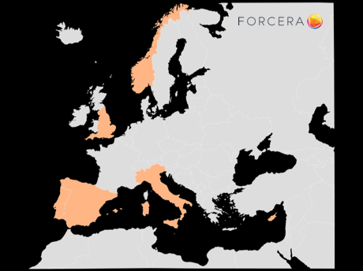

Soluções da FORCERA na Europa

Dando primazia a iniciativas inovadoras e ambiciosas, a FORCERA distingue-se dentro do setor público através de projetos com clientes de referência como a Câmara Municipal de Lisboa ou com organizações de ação e impacto social como a Better Future. A FORCERA conta com um portfólio de clientes nacionais e internacionais recorrentes (notavelmente a PortX, uma startup FinTech sediada em Londres), e destaca-se por dar respostas a desafios emergentes em diferentes vertentes de sustentabilidade (ambiental, social, energética, financeira, entre outras). Como prova disso, destacam-se os projetos em consórcios europeus como o DigiPrime, que consistiu na criação de uma plataforma de circularidade para equipamentos digitais na Administração Pública, ou o SoTecIn Factory, onde foi desenvolvido o sistema DATA2FORK que permite às organizações públicas obter um scan completo de sustentabilidade ambiental referente a todos os serviços de catering de refeições em espaços públicos.

De salientar que, para lá do enorme expertise tecnológico baseado em várias décadas de experiência acumulada no **desenvolvimento de soluções digitais** que facilitam a implementação de estratégias organizacionais, a FORCERA aposta muito do seu valor acrescentado através do aspeto consultivo dos serviços prestados. A sua equipa multidisciplinar, composta por programadores, gestores de projeto, consultores, investigadores, apoia a expansão do know-how dos parceiros através da cocriação de **estratégias digitais, capacitação, oportunidades de financiamento, ferramentas de apoio, networking e matchmaking** e acompanhamento contínuo e incondicional ao longo das várias etapas do projeto.